Завещание комсомольца
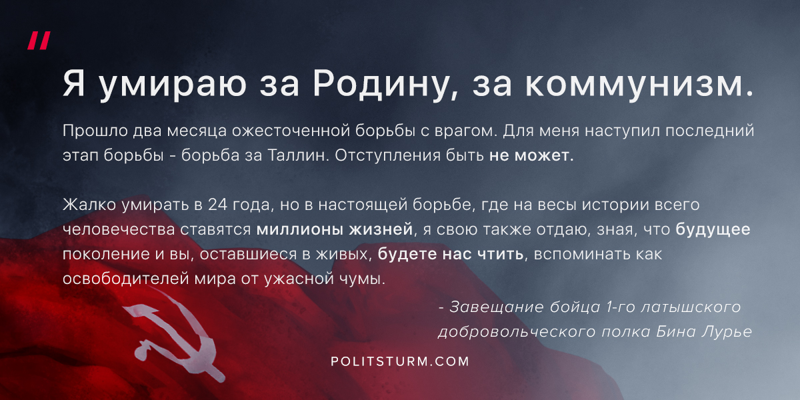

Оригинальная статья
2019-05-09
2 мин. на чтение

Завещание бойца 1-го латышского добровольческого полка Б. Лурье
26-28 августа 1941 г.
Завещание
Прошу переслать его моей матери, Лурье, проживающей в г. Кирове, она эвакуирована из Латвии.
Я умираю за Родину, за коммунизм. Прошло два месяца ожесточенной борьбы с врагом. Для меня наступил последний этап борьбы – борьба за Таллин. Отступления быть не может.
Жалко умирать в 24 года, но в настоящей борьбе, где на весы истории всего человечества ставятся миллионы жизней, я свою также отдаю, зная, что будущее поколение и вы, оставшиеся в живых, будете нас чтить, вспоминать как освободителей мира от ужасной чумы. Что еще писать?
Мама!
Не огорчайся. Я не первый и не последний, положивший голову за коммунизм, за Родину.
Да здравствует СССР и победа над врагом!
Товарищ, верь, взойдет она,
Заря пленительного счастья.
Фашизм будет уничтожен,
И на обломках самовластья
Напишут наши имена!
Комсомолец Латышского полка
Бина Лурье.
***
В тяжелых оборонительных боях против немецко-фашистских захватчиков на территории Латвии и Эстонии летом 1941 года участвовали бойцы 1-го Латышского добровольческого стрелкового полка.
Сформированный в первые дни Великой Отечественной войны из коммунистов и комсомольцев, студентов и советских активистов Латвии, полк в августе 1941 года вместе с другими частями Красной Армии и моряками Краснознаменного Балтийского флота защищал Таллин.
В рядах этого полка сражался и комсомолец Бина Лурье – ровесник Великого Октября. Еще в буржуазной Латвии он начал борьбу за свободу и счастье своего народа. Ульманисовский суд приговорил его за коммунистическую деятельность ко многим годам каторжных работ. В июне 1940 года в Латвии был свергнут фашистский режим. Бина Лурье был освобожден из заключения.
Б.Лурье
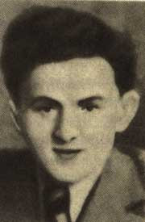
В начале Великой Отечественной войны Бина Лурье вступил в ряды добровольцев. Его однополчанин С. Аролович вспоминает об отважном юноше: “Товарищ Лурье стоит сейчас у меня перед глазами: среднего роста, лицо бледное, цвет глаз не помню (пожалуй, темные), волосы темные, немного как будто сутуловатый, с тяжелой походкой. Я помню очень хорошо, как трудно было ему двигаться с опухшими от ревматизма суставами ног, как тяжело, превозмогая боль, давались ему военные походы через болота Эстонии… Все товарищи уважали Б. Лурье за его политическую грамотность и эрудицию. Товарищ Лурье был героическим и стойким человеком”.
Во время уличных боев в Таллине фашистская пуля сразила Вина Лурье.
После гибели любимого товарища боевые друзья нашли у него письмо-завещание, вложенное в комсомольский билет.
Копия завещания находится в Центральном архиве ЦК ВЛКСМ (сб. 1 – “Комсомол в Отечественной войне”, л. 27-28), частично оно опубликовано в сборнике “Во имя Отчизны. Комсомольцы и молодежь Вооруженных Сил Союза ССР в Великой Отечественной войне” (М., 1957, стр. 15).

Оригинальная статья

